|  |  |
| --- | --- |
| Рассмотрено на заседании МО учителей математики и информатики  протокол от 31.10.2022 г. №2 | Утверждено приказом директора ГБОУ СОШ №2 «ОЦ» с. Большая Глушица  от 10.11.2022 г. №591 |

**Демонстрационный вариант**

**итогового тестирования по математике 8 класс ГБОУ СОШ №2 «ОЦ» с. Большая Глушица (промежуточная аттестация)**

|  |
| --- |
| *Все необходимые вычисления, преобразования и т.д. выполняйте на черновике. Записи в черновике не учитываются при оценивании работы. Если задание содержит рисунок, то на нём непосредственно в тексте работы можно выполнять необходимые вам построения. Рекомендуем внимательно читать условие и проводить проверку полученного ответа.*  *Ответы к заданиям 2, 3, 12записываются в виде одной цифры, которая соответствует номеру правильного ответа. Эту цифру запишите в поле ответа в бланке ответов.*  *Для остальных заданий части 1 ответом является число или последовательность цифр, которые нужно записать в поле ответа в бланке ответов. Если в ответе получена обыкновенная дробь, обратите её в десятичную. В случае записи неверного ответа на задания части 1 зачеркните его и запишите рядом новый.* |

**Часть 1**

**1**. Найти значение выражения +0,09

**2.** Выберите неверное равенство: 1)

**3.** Установите соответствие между графиками функций и формулами, которые их задают.

1) у=2х 2) у=-2х 3) у=х+2 4) у=2 5) *у* = *х*2

|  |  |  |  |
| --- | --- | --- | --- |
| А) | Б) | В)  б | Г) |

|  |  |  |  |
| --- | --- | --- | --- |
| А | Б | В | Г |
|  |  |  |  |

**4.**Упростите выражение 

1); 2)10; 3); 4)2.

**5.** Решите уравнение х2+3х-4=0.Найдите среднее арифметическое корней.

1)1. 2) -1,5**.** 3) -3. 4) нет корней.

**6**. Решите систему уравнений: 

1) (- 3; 1); 2) (3; 1); 3) (1; - 3); 4) (- 1; - 3).

**7**. Решить неравенство  и выбрать, на каком рисунке изображено множество его решений.

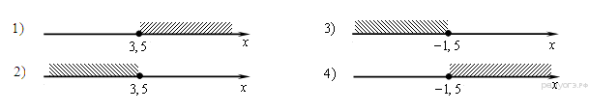

**8**. Решите систему неравенств: 

**9.** Найдите площадь ромба, если его диагонали равны 315 и 2.

**10.** На какое расстояние следует отодвинуть от стены дома нижний конец лестницы, длина которой 13 м, чтобы верхний ее конец оказался на высоте 12 м?

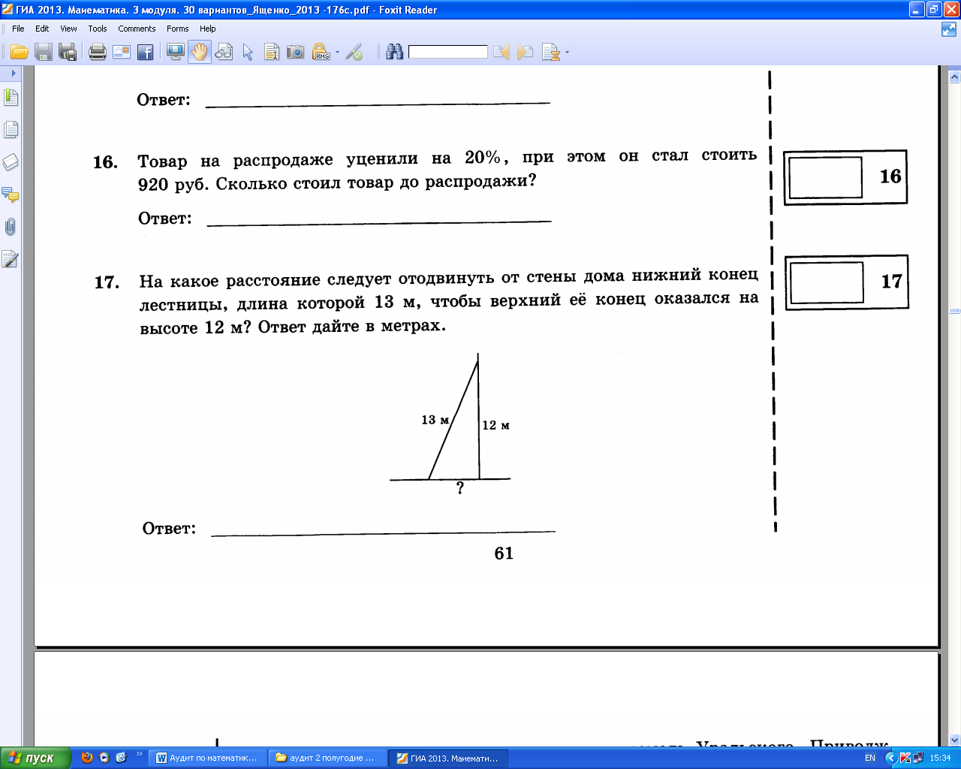

**11.**  Найдите площадь трапеции, изображенной на рисунке.

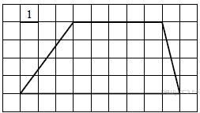

**12.** Найдите тангенс угла *А* треугольника *ABC*, изображенного на рисунке.

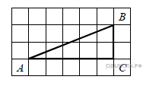

**13.** В фирме такси в данный момент свободно 20 машин: 9 черных, 4 желтых и 7 зеленых. По вызову выехала одна из машин, случайно оказавшаяся ближе всего к заказчику. Найдите вероятность того, что к нему приедет желтое такси.

**14.** Куриные яйца в зависимости от их массы подразделяют на 5 категорий. Используя данные, представленные в таблице, определите, к какой категории относится яйцо, массой 65,8 г.

 1) Высшая. 2) Отборная. 3) Первая. 4) Вторая.

|  |  |
| --- | --- |
| **Категория** | **Масса одного яйца, г** |
| Высшая | 75,0 и выше |
| Отборная | 65,0 − 74,9 |
| Первая | 55,0 − 64,9 |
| Вторая | 45,0 — 54,9 |

**Часть 2**

|  |
| --- |
| *При выполнении заданий 15-20 используйте отдельный лист. Сначала укажите номер задания, а затем запишите его решение и ответ. Задания можно выполнять в любом порядке. Текст задания переписывать не надо, необходимо указывать только его номер. Пишите чётко и разборчиво*. |

**15.** Решите уравнение: .

**16.** **Д**ва лесоруба, работая вместе, выполнили норму вырубки за 4 дня. Сколько дней нужно на выполнение этой работы каждому лесорубу отдельно, если первому для вырубки нормы нужно на 6 дней меньше, чем другому?

**17.** Сторона AB параллелограмма ABCD вдвое больше стороны AD. Точка K – середина стороны AB. Докажите, что DK – биссектриса угла ADC.

Система оценивания выполнения всей работы

Максимальный балл за выполнение работы − 20. В первой части каждое задание оценивается в 1 балл, во второй части каждое задание оценивается по 2 балла.

Рекомендации по переводу первичных баллов в отметки по пятибалльной шкале

|  |  |  |  |  |
| --- | --- | --- | --- | --- |
| **Отметка по пятибалльной шкале** | «2» | «3» | «4» | «5» |
| Первичные баллы | 0-5 | 6-12 | 13-17 | 18-20 |